Uitslag Heren Strokeplay 2010:

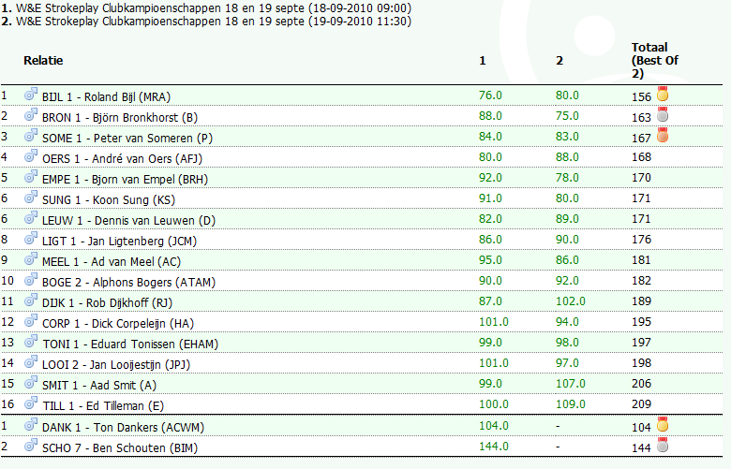

Uitslag Dames Strokeplay 2010:

